SAMENVATTING: workshop met jongeren en jeugd-consulenten over het witboek Beleidsplan Ruimte Vlaanderen

Beslis mee over de toekomst van de ruimte in Vlaanderen
Datum: 10 februari 2016
Deelnemers: Tim de Brabander (jeugdconsulent Sint-Niklaas), Pieter Demyttenaere (jeugdconsulent Denderleeuw), Amaury Depoorter (student UGent), Mieke Heymans (Gecoro Turnhout), Tina Schuermans (VVJ), Jelle Stragier (Jeugdcentrum Transit Kortrijk), Bieke Van Dessel (jeugdconsulent District Antwerpen), Laura Van de Vyver (jeugdconsulent Sint-Niklaas), Giel Vanhoutte (student VUB), Hannes Vanmeenen (jeugdconsulent Kortrijk), Ine Van Nuffel (jeugdconsulent Gent), Robin Verbeke (jeugdraad Lochristi)
Begeleiders: Shana Debrock (Ruimte Vlaanderen), Raf Verbruggen (De Ambrassade), Toon Luypaert (De Ambrassade), Filip Stallaert (VVJ), Wouter Vanderstede (Kind & Samenleving), Matthias Vercauteren (KLJ)
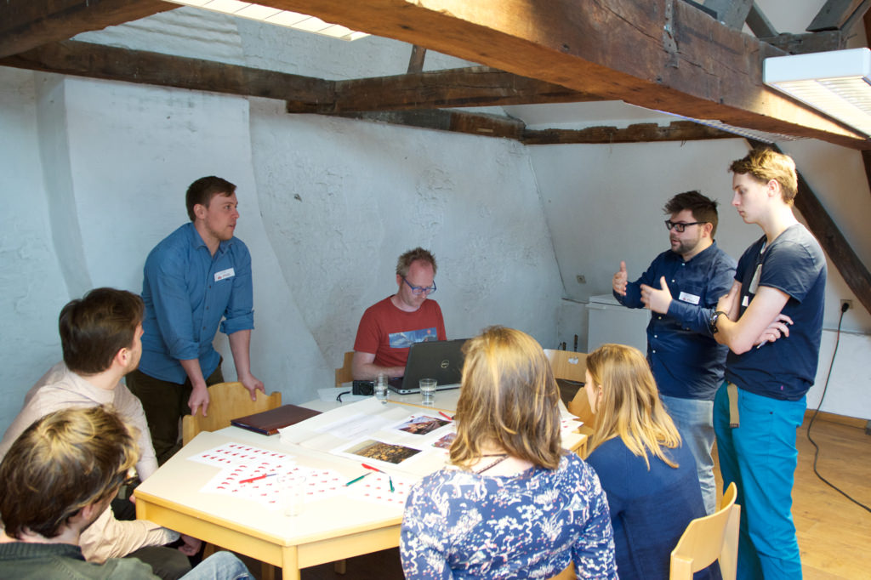

Programma
- 13u30-14u00: Welkom
- 14u00-14u20: Inleiding door Ruimte Vlaanderen
- 14u20-14u55: Discussieronde 1: Wonen in een fijne buurt: De directe woonomgeving
- 14u55-15u30: Discussieronde 2: Leven in mijn streek: De ruimere omgeving (naar school, naar cinema, gaan shoppen, …)
- 15u30-15u50: Pauze met een drankje en een versnapering
- 15u50-16u25: Discussieronde 3: Als ik 50 ben …: Globale visie en grote thema’s zoals klimaat, energie, en economie
- 16u25-17u00: Discussieronde 4: Meespreken over mijn omgeving: De manier van plannen

Wonen in een fijne buurt

Verhogen van het “ruimtelijk rendement”
De open ruimte mag niet verder worden ingenomen, en daarom moet het ruimtelijk rendement binnen de huidige bebouwde ruimte verhogen. Verdichting, verweving, hergebruik en tijdelijk gebruik zijn daarvoor goede strategieën waarop moet worden ingezet.
Er zijn echter belangrijke randvoorwaarden:
- Verdichten kan enkel (1) als er voldoende kwaliteitsvolle publieke ruimte wordt voorzien zodat kinderen kunnen buiten spelen en elkaar ontmoeten, en (2) als er een voldoende grote mix aan functies en voorzieningen wordt gecreëerd. Kindvriendelijk verdichten heeft heel wat voordelen voor de buurt, de lokale overheid en de ontwikkelaar.
- Kwaliteitsvol medegebruik vereist (1) dat initiatieven hun eigenheid kunnen bewaren door niet alles te delen, (2) een goed beheer van gedeeld gebruik, (3) gebruikers die complementair zijn, (4) een goede ruimtelijke inplanting, zodat de draagkracht van de buurt niet wordt overschreden, (5) een goede communicatie met de buurt, (6) het inzetten op nieuwe technologieën.
- Tijdelijk ruimtegebruik heeft nood aan een ondersteunend (wetgevend) kader.

Woningen aanpassen aan de gezinssituatie
- Sowieso zullen er meer appartementen komen in landelijke gemeenten: je kan er moeilijk voor of tegen zijn.
- Mensen moeten meer flexibel wonen:
  - Mensen moeten meer verhuizen naar een aangepaste woning: daarvoor is een groter aanbod aan appartementen nodig.
  - Er moet meer worden ingezet op samen wonen: cohousing is populair bij jongeren, maar wordt vaak ontmoedigd, o.a. door belemmerende wetgeving.

Publieke ruimte in de buurt
Publieke ruimte is van groot belang voor kinderen en jongeren.
- Er moet voldoende publieke ruimte voorzien worden, bv door bij verkavelingen een minimumaantal m² publieke ruimte te verplichten; in te zetten op tijdelijke publieke ruimtes; parkeerplaatsen ondergronds te voorzien; in te zetten op kwaliteitsvolle publieke ruimte niet enkel in de grootsteden, maar ook in kleinere steden of landelijke gebieden,…
- Kwaliteitsvolle publieke ruimte voor kinderen en jongeren is:
  - Multifunctioneel en intergenerationeel.
  - Jeugdgericht, zodat het duidelijk is dat kinderen en jongeren welkom zijn (bijvoorbeeld door kleine speelelementen te voorzien).
  - Divers en op verschillende schalen: zowel buurtpleintjes/parkjes voor jongere kinderen, als grotere wijkpleinen/parken.
  - Toegankelijk en bruikbaar.
  - Bereikbaar: door publieke ruimtes met elkaar te verbinden via voet- en fietspaden.
  - Veilig: door een goed evenwicht tussen beschutting en sociale controle.
  - Avontuurlijk.

Leven in mijn streek
Het koppelen van ontwikkelingsmogelijkheden van kernen aan de knooppuntwaarde en het voorzieningenniveau is een interessant model, maar moet nog meer in detail uitgewerkt worden.
- Sterktes: (1) open ruimte wordt niet verder ontwikkeld/versnipperd; (2) dorpskernen worden multifunctioneel versterkt: wonen, werken, basisvoorzieningen; (3) gemeenten werken samen op regionaal niveau voor het lokaliseren van regionale voorzieningen.
- Zwaktes: (1) paradox: mensen/gezinnen trekken weg uit gebieden met hoog ontwikkelingspotentieel wegens hoge (huizen)prijzen naar gebieden met laag ontwikkelingspotentieel; (2) nood aan een ondersteunend mobiliteitsbeleid: knooppunten van collectief vervoer staan centraal in dit model, terwijl de auto in de praktijk en in het huidige mobiliteitsbeleid het dominante vervoermiddel is in Vlaanderen; (3) onduidelijk hoe de verschillende niveaus worden afgebakend en hoe zij zich tot elkaar verhouden.
Jeugdvoorzieningen horen thuis op verschillende niveaus:
- De actieradius van kinderen neemt toe met de leeftijd: voorzieningen voor kleuters en kinderen moeten daarom ingepland worden dicht bij de woning (zelfstandig bereikbaar te voet of met de fiets), terwijl voorzieningen voor jongeren ook deels op regionaal/metropolitaan niveau thuishoren.
- Voorzieningen zijn niet eenduidig aan één bepaald niveau te koppelen: kleine skateaanleidingen zijn een basisvoorziening <> grote skateparken zijn een regionale voorziening; Idem voor jeugdhuizen vs fakbars.
- In aanvulling op permanente voorzieningen kan ook ingezet worden op mobiele voorzieningen.
- Flexibiliteit: aanbod aan voorzieningen moet zich aanpassen aan de veranderende demografie van de buurt: een kleuterschool moet tijdelijk een andere functie kunnen opnemen als er geen kleuters in de omgeving wonen.
Aanvullingen voor de verschillende niveaus:
- Nederzettingen zonder verdere ontwikkelingsmogelijkheden: (1) Overgangsscenario moet uitgewerkt worden voor mensen die hier wonen; (2) Vervoersarmoede moet worden tegengegaan; (3) Jeugdverblijven in de open ruimte moeten mogelijk en toegankelijk blijven om kinderen en jongeren op kamp te kunnen laten gaan in de natuur.
- Basisniveau: Heel wat jeugdvoorzieningen zijn basisvoorzieningen, die niet enkel thuishoren op het basisniveau maar ook op alle hogere niveaus: bv. bibliotheek, jeugdhuis, jeugdbeweging, sport- en speelinfrastructuur (zoals voetbalpleintje, speelterrein, eenvoudige skate-infrastructuur, gedeelde sporthal,…), kinderopvang, basisschool, ontmoetingscentrum (vb. parochiezaal), basis aan uitgaansmogelijkheden, groene ruimte,…
- Regionaal niveau: Regionale jongerenvoorzieningen: vb. bioscoop, cultureel centrum, groot skatepark of -bowl, fakbars, gevarieerd aanbod aan fuifruimte (zowel grote fuifzaal als kleinere fuifruimtes),… Regionale afstemming is hier van groot belang.
- Metropolitaan niveau: Jongerenvoorzieningen op hoog niveau (grote concertzalen, grote culturele centra,…) moeten ingeplant worden nabij metropolitane stations. Metropolitane stationsomgevingen trekken vele jongeren en studenten aan en moeten hier aan aangepast zijn: voldoende kwaliteitsvolle publieke ruimte,…
- Internationaal niveau: Momenteel zijn omgevingen van internationale luchthaven en stations niet jeugdvriendelijk en zijn deze ook niet geschikt om te wonen. Het zijn vooral werkomgevingen, waardoor er ’s avonds/’s nachts veel leegstand is. Er moet dus nog veel gebeuren om hier gemengde leefomgevingen van te maken.

Als ik 50 ben…

Open ruimte
De open ruimte moet gevrijwaard worden voor landbouw en natuur. Het behoud van aaneengesloten open ruimte voor deze functies is nodig.
Tegelijkertijd heeft de open ruimte een belangrijke sociale en recreatieve functie. Kinderen, jongeren en jeugdverenigingen hebben nood aan toegankelijke open ruimte dicht in de buurt.
Landbouw: heeft voldoende open ruimte nodig, maar moet tegelijkertijd als volgt worden ingericht:
- Multifunctioneel: op kamp gaan, toerisme, landelijke recreatie,…
- Kleinschalig: bio landbouw, stadslandbouw
- Nabij woongebied: lokale voeding, korte keten landbouw, contact tussen producent en consument
- Rendabel: via specialisatie, ruilverkaveling
Natuur: er moet voldoende ruimte zijn voor natuur en bos, met deze kenmerken:
- Toegankelijk: bos en natuur zou altijd toegankelijk moeten zijn, met uitzondering van duidelijk afgebakende gebieden die te kwetsbaar zijn om te worden betreden
- Voldoende areaal beschikbaar: er moet meer natuur komen, zodat de druk van spelen en betreding meer gespreid kan worden over een groter gebied
- Grotendeels multifunctioneel: recreatie in bos en natuur moet mogelijk zijn, vooral in de buurt van steden en woonkernen. Verder weg van woonzones mag natuur meer monofunctioneel zijn. Multifunctioneel gebruik van natuur verhoogt het draagvlak om natuur te behouden of uit te breiden.
Water: water en spelen kunnen perfect samen gaan: creëren van bespeelbare waterbufferzones

Internationale logistieke knooppunten
- Dit internationale aspect is voor de meeste kinderen en jongeren niet relevant. Moet hier dan zo hard op ingezet worden?
- Het verbeteren van de leefkwaliteit rond deze knooppunten is een belangrijke vereiste.

Regionale logistieke knooppunten ontwikkelen
Logistiek is belangrijk voor jobcreatie maar heeft tegelijkertijd een grote negatieve impact op de leefbaarheid. De uitdaging: meer leefbaarheid en minder verkeer.
Het is moeilijk om als jongere een visie op logistiek te ontwikkelen. Jongeren hebben vaak een erg conservatieve visie op mobiliteit: auto staat nog vaak centraal.
Duurzame logistiek is de toekomst voor het bevoorraden van kernen:
- Grote vrachtwagens horen niet thuis in dorpskernen.
- Er moet worden ingezet op fietskoeriers en andere duurzame alternatieven.
- Afhaalpunten verminderen de mobiliteitsdruk en zijn de toekomst: moeten buurtpunten zijn waar mensen/jongeren vaak komen: station, school, universiteit, buurtwinkel,…
Het ruimtelijk rendement van logistieke en economische knooppunten moet verhogen: voetbalvelden, woningen,… boven supermarkten of bedrijfsgebouwen; autoverkeer ondergronds (overkappen);…

Meespreken over mijn omgeving

Geïntegreerde gebiedsontwikkeling
Regionale afstemming is nodig, onder meer om beslissingen te nemen over waar regionale voorzieningen moeten komen. Maar hoe moet dit worden georganiseerd?
- Indeling in regio’s:
  - Moet logisch gebeuren: op basis van stedelijke invloedssferen, stadsregio’s?
  - Vaste regio’s of ad hoc regionale samenwerkingen? Heeft allebei voor- en nadelen.
  - Belangrijk dat regionale samenwerking van onderuit vertrekt.
- Samenwerking in regio’s:
  - Vlaanderen moet rol van scheidsrechter spelen, eerder dan partner: er is een scheidsrechter nodig om te bemiddelen tussen de verschillende belangen.
  - Wie zetelt in deze regionale platformen: democratisch verkozen beleidsmakers of onafhankelijke technocraten?
  - Het regionaal niveau moet een globale visie over ruimtelijke inplanting ontwikkelen.
  - Regionale voorzieningen moeten de hele regio evenwaardig bedienen. Tegelijkertijd moeten alle gebruikers mee betalen voor de voorzieningen.
  - Gevaar van regionale samenwerking: vaak dynamiek van afschaffen / besparen.
- Inspraak van kinderen en jongeren in geïntegreerde gebiedsontwikkeling:
  - Huidige ruimtelijke inspraak van kinderen en jongeren is niet evident: soms is er inspraak van jeugd in de Gecoro. Jeugd en ruimte vinden elkaar te weinig.
  - Participatie van jeugd organiseren op regionaal niveau is nog veel moeilijker dan op lokaal niveau. Twee mogelijkheden voor participatie van jeugd op regionaal niveau:
    - Rechtstreekse inspraak vanuit een ‘regionale jeugdraad’: ondersteuning is nodig.
    - Indirecte inspraak via belangenvertegenwoordigers: mensen die kennis over de leefwereld en de belangen van kinderen en jongeren inbrengen in de geïntegreerde gebiedsontwikkeling.
  - Goed en gericht informeren vanuit het regionale niveau is het absolute minimum om participatie vanuit jeugd mogelijk te maken.
    - Bij de procesbegeleider van de geïntegreerde gebiedsontwikkeling moet er een reflex gecreëerd worden om jeugd actief te informeren en te betrekken, en een draagvlak bij jeugd te creëren.
    - Zowel bij het openbaar onderzoek als in voorgaande fases.

Participatie
De inspraak van kinderen en jongeren in het ruimtelijk beleid (op lokaal niveau) is momenteel zeer beperkt. In de toekomst moet jeugd sterker kunnen wegen op het ruimtelijk beleid, onder meer door het versterken van de rol van de jeugdraad (adviesvraagplicht,…).
- De jeugdraad heeft de opdracht alle kinderen en jongeren te vertegenwoordigen (jeugd is geen homogene groep): overstijgt het individuele niveau.
Ook bij concrete ruimtelijke projecten moet participatie georganiseerd worden. Kwaliteitsvolle participatie zou een essentiële voorwaarde moeten zijn om beslissingen te nemen. Goede participatie betekent:
- Een proces zijn met verschillende stappen, en geen eenmalig bevragingsmoment. Betrokkenheid vanaf stap één.
- Er is een duidelijk kader: wat ligt al vast, waarover is inspraak mogelijk?
- De juiste mensen worden betrokken, nl. de mensen die gebruik maken van de ruimte (=stakeholders). Participatie gebeurt op de plek zelf.
- Een goede aanpak, waardoor participanten geen klagers worden maar mede-beslissers
- Mensen worden ook betrokken in de uitvoering van de plannen.
Tot slot benadrukken de deelnemers dat zij graag verder betrokken worden bij de opmaak van het BRV. Er wordt opgemerkt dat de huidige werktekst nog erg vaag is, en meer concreet gemaakt moet worden.

